Ścieżka Wojny / skrytka 23

Śmierć na służbie

Nieopodal miejsca, w którym stoisz znajduje się byczyński dworzec kolejowy. Jeśli zejdziesz z nasypu po zachodniej stronie torów i skierujesz się wzdłuż torów na południe ku nastawni, dotrzesz do miejsca, w którym do niedawna spoczywały ciała kolejarzy poległych podczas walk na terenie dworca - 51°06'50.6"N
18°11'58.0"E. Pamiętaj, że znajdujesz się w pobliżu torów kolejowych, na których utrzymywany jest stały ruch pociągów. Pod żadnym pozorem nie zbliżaj się do torów, ani nie dotykaj elementów infrastruktury kolejowej.

Kilka minut po godzinie 10, 19 stycznia 1945 roku, na dworcu zebrana był znaczna grupa ludzi oczekujących na ewakuację z Byczyny pociągiem jadącym z Kostowa. Równocześnie z wjazdem pociągu na dworzec wjechały pierwsze radzieckie czołgi - o przebiegu ofensywy radzieckiej przeczytasz w innych skrytkach na tej samej ścieżce. Pociąg wycofał się z powrotem do Kostowa, zaś na dworcu doszło do walk, w wyniku których budynek oraz infrastruktura zostały zniszczone, ludność oczekująca na ewakuację została wymordowana przez sowietów. Podczas tych wydarzeń śmierć podczas pełnienia służby ponieśli: zawiadowca stacji Franciszek Drong wraz z córką, kasjerka Marianna Kruszyńska, pracownik pocztowy z Uszyc, Ernest Płonka oraz pozostali nieznani z nazwiska kolejarze. Ciała pochowane zostały we wskazanym współrzędnymi miejscu około miesiąca później przez kolejarzy z Ostrowa Wielkopolskiego, którzy przybyli tutaj by przywrócić ruch kolejowy przez Byczynę. Dziś znajduje się tam symboliczna mogiła, szczątki kolejarzy zostały ekshumowane i przeniesione do Kluczborka w pierwszych latach XXI wieku.
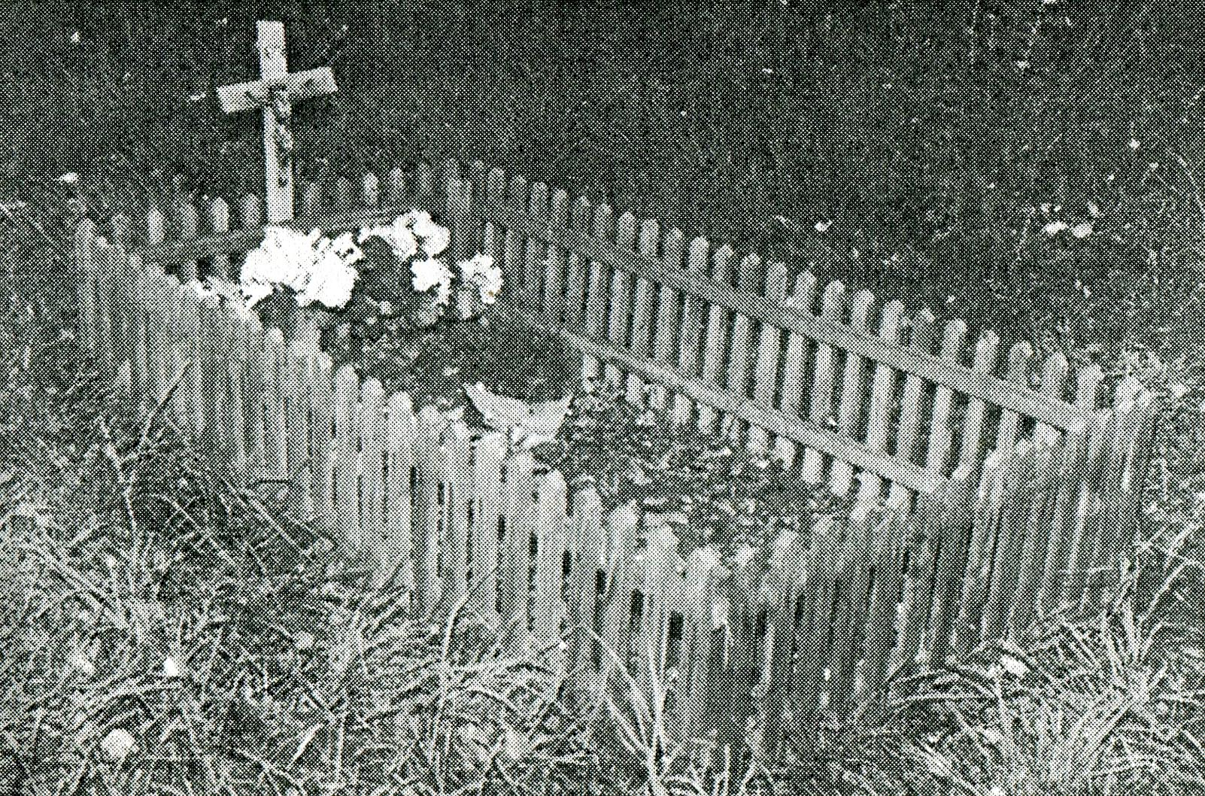
Wykorzystana fotografia pochodzi z książki “Byczyny przeszłość i dzień dzisiejszy” pod redakcją Jerzego Meissnera, wyd. Instytut Śląski w Opolu, 1988.

